Структурное подразделение «Детский сад №17 комбинированного вида» МБДОУ «Детский сад «Радуга» комбинированного вида»
Рузаевского муниципального района

Проект в старшей группе «Сказка» к дню пожилого человека «Родные люди»

Подготовила: воспитатель Кичкирева С.В.

Тип проекта: творческий.
Продолжительность проекта: краткосрочный
Срок реализации проекта: с 15 по 26 октября
Участники проекта: дети старшей группы, воспитатели, музыкальный руководитель, родители, дедушки и бабушки детей.
Цель проекта:
- формирование духовности, нравственно – патриотических чувств у детей дошкольного возраста по отношению к старшему поколению.
- вовлечение жизненного опыта бабушек и дедушек воспитанников в образовательный процесс открытого образовательного пространства «Детский сад – Семья».
Задачи проекта:
- Расширять представление детей о семье, укрепить связи между поколениями.
- Развивать творческие способности детей.
- Продолжать воспитывать уважительное отношение к окружающим (к родным и близким, пожилым людям); совершенствовать навыки культуры поведения. Воспитывать стремление радовать старших своими хорошими поступками.
Актуальность.
Отмечать День пожилого человека в детском саду очень важно, ведь этот праздник – дополнительная возможность воспитать у детей любовь и уважения к старшему поколению. Так как в детском саду закладывается начало всему прекрасному, и, в том числе, любовь и уважение к старшему поколению. С детства человек впитывает от старшего поколения народные традиции и мудрость, основы культуры и родной речи.
Проведение «Дня пожилого человека» в ДОУ поможет привить нашим воспитанникам такие важные личностные качества как вежливость, уважение к старшему поколению, любовь к своей семье, и, конечно же, поддерживает творческую активность детей. Мы не должны забывать простую истину: старость придет к каждому из нас, и чтобы она была счастливой и беззаботной, нужно с раннего возраста прививать детям уважение к старшему поколению.
Ожидаемый результат: Предполагается, что реализация данного проекта приведет к положительной динамике следующих показателей:
- Дети получат информацию о празднике «День пожилого человека»
- Научатся проявлять заботу, толерантность, милосердие, доброту, отзывчивость и уважение к людям старшего поколения;
- Дети получат заряд положительных эмоций, радость и хорошее настроение в целом.
Этапы реализации проекта:
I этап
Подготовительный:
- определение темы, формулировка цели и задач.
- выявление первоначальных знаний детей о семье;
- информация для родителей о предстоящей деятельности;
- подобрать методическую, художественную, детскую литературу для рассматривания, чтения;
- подбор музыкального репертуара, разработка сценария;
- подобрать дидактические игры, сюжетно – ролевые игры;
- составить перспективный план мероприятий.
II этап
Практический.
Организация деятельности участников в рамках проекта.
Социально-коммуникативное развитие
Беседы на темы: «Старость надо уважать»,
«Лучший помощник для дедушки и бабушки»,
«Традиции нашей семьи»,
«Что растёт в огороде у бабушки и дедушки»
Сюжетно-ролевые игры «Дом», «Семья».
Игры-драматизации по произведениям: «Репка», «Красная шапочка», «Курочка Ряба».
Речевое развитие
- Творческое рассказывание детей по темам «Выходной день в моей семье», «Мои близкие», "Бабушка моя", «Мой дедушка самый лучший», «Как я помогаю дома»;
- Рассказы по картинам «Моя семья».
- Пословицы и поговорки о семье.
- Чтение сказок «Дикие лебеди», «Сестрица Алёнушка и братец Иванушка».
- Л. Толстой «Рассказы для маленьких детей».
«Моя бабушка» С.Капутикян, «Мой дедушка» Р.Гамзатов, «Бабушкины руки» Л.Квитко, «Бабушка - забота», «Наш дедушка» Е.Благинина.
- Вечер загадок на тему: «О бабушке и дедушке».

Познавательное развитие.
Занятие на тему: «День пожилого человека»

Художественно – эстетическое развитие
Продуктивная
Творческая мастерская «Бабушкин сундучок»,
Аппликация: «Подарок для бабушки и дедушки»
Лепка: «Дедушка с бабушкой рядышком»
Музыка
Слушание: «Бабушка рядышком с дедушкой» Р.Паулса; пение: «День мудрости» Л.Некрасовой; «Для бабушек и дедушек» Е.Курячий; «Милые бабушки, дедушки» сл. Е.Кислициной, муз. Р.Паулся, «Наша бабуля» Л.Горцуевой
Пение: «Песенка про дедушку» И.Рыбкиной, «Бабушка-бабулечка» М.Рожковой
Работа с родителями:
- Консультация: «Роль бабушки и дедушки в современном семейном воспитании»
III этап
Презентация проекта:
- Выставка творческих работ «Бабушкин сундучок»
- Изготовление подарков для бабушки и дедушки.
- Проведение праздника «Бабушек и дедушек поздравить мы хотим!»

Фотоотчёт

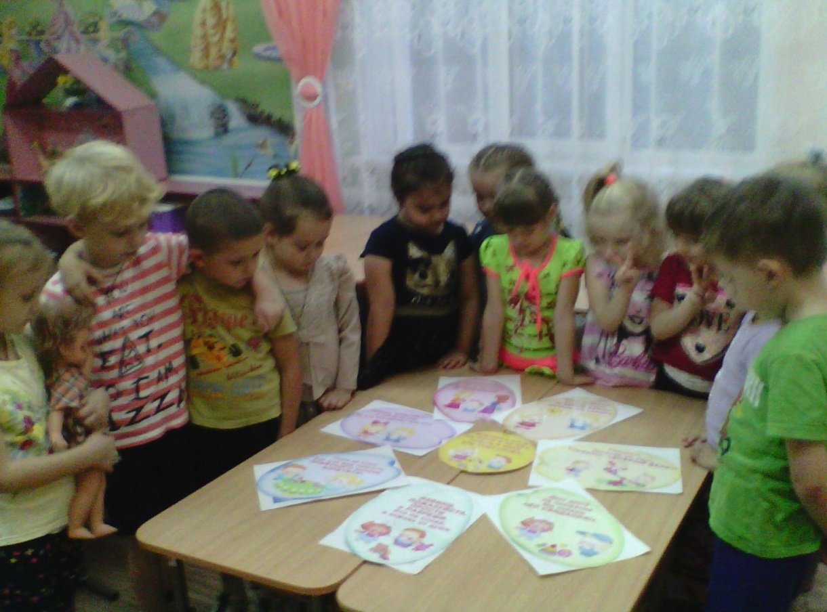

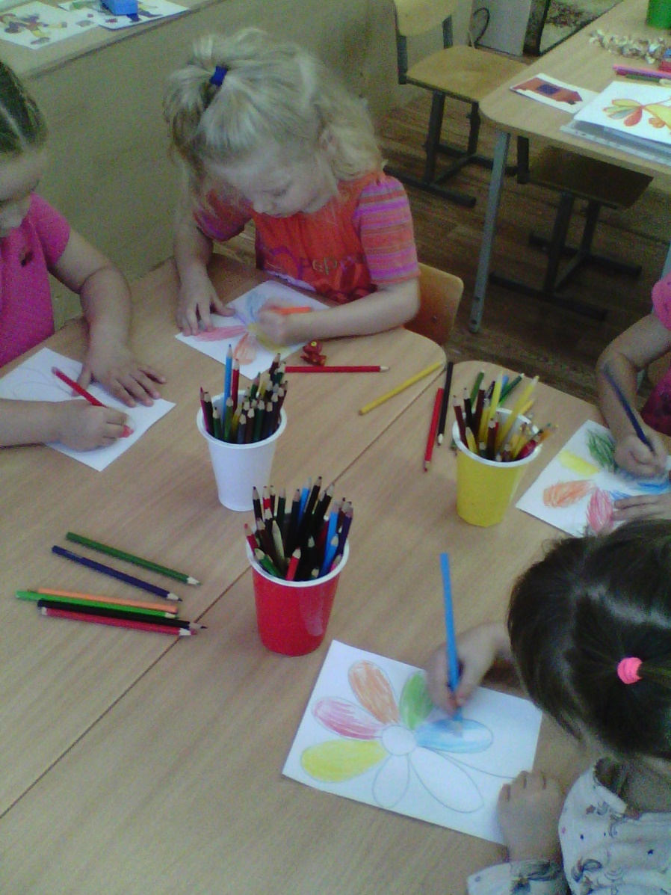
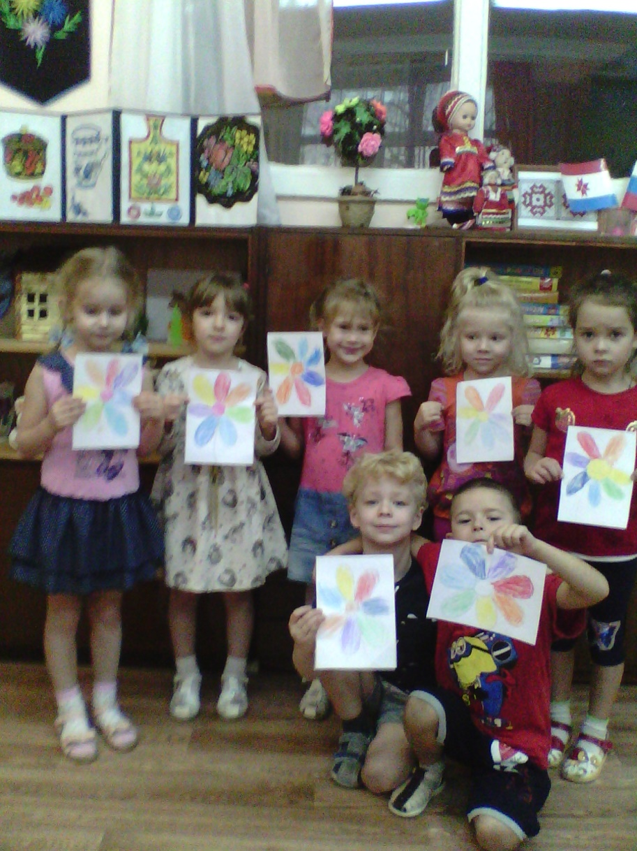

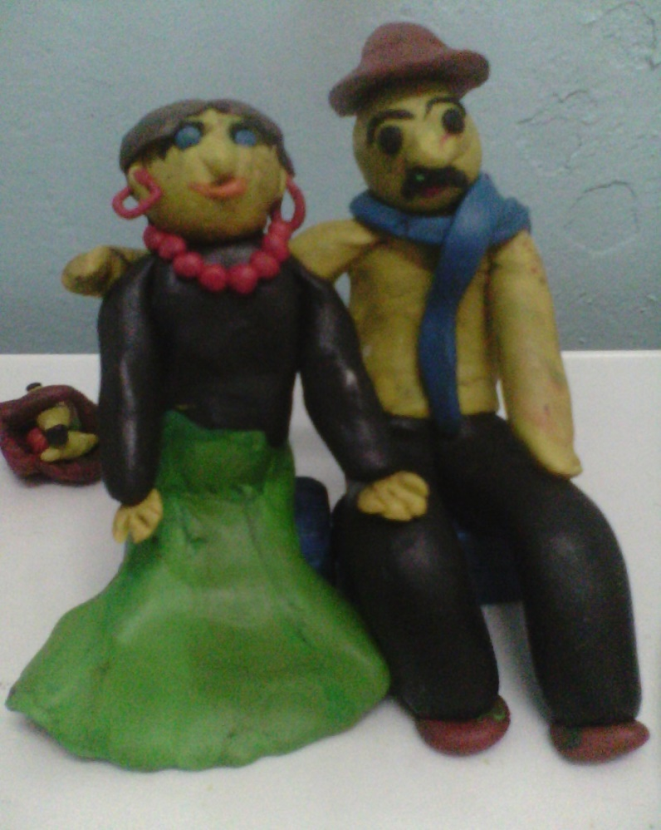

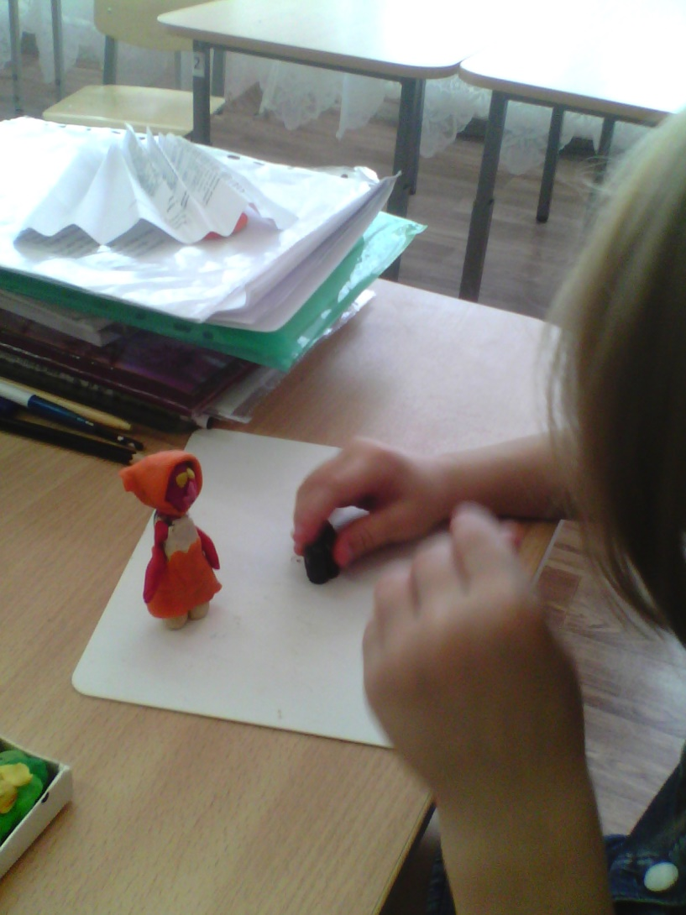

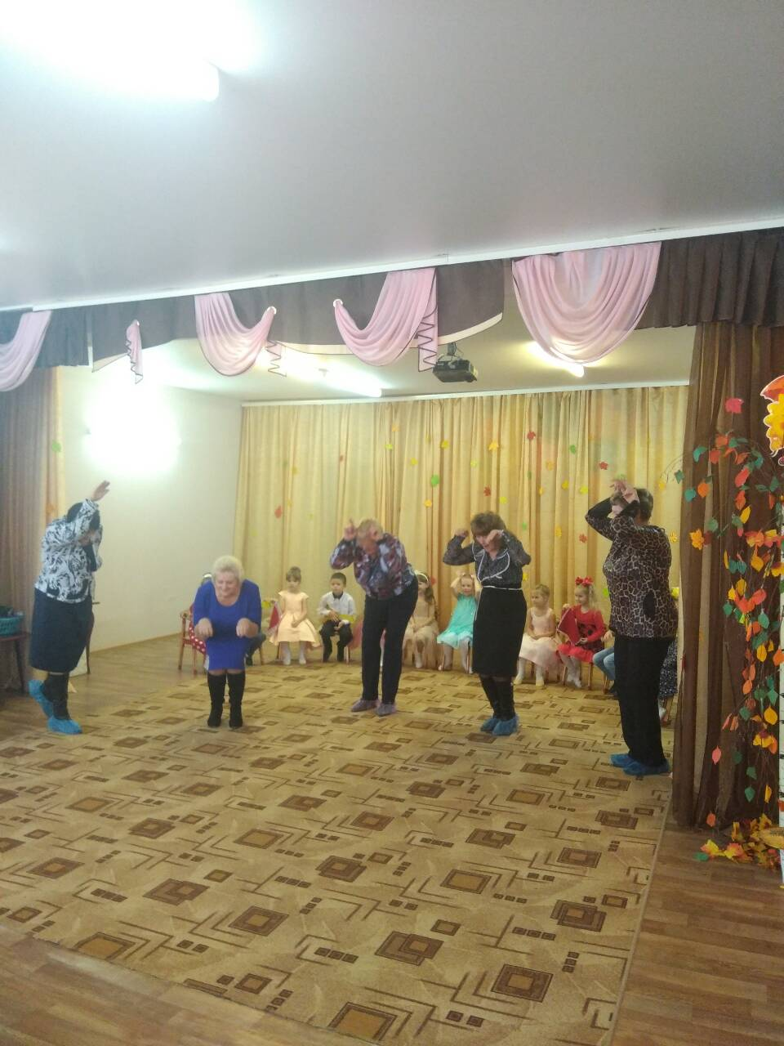

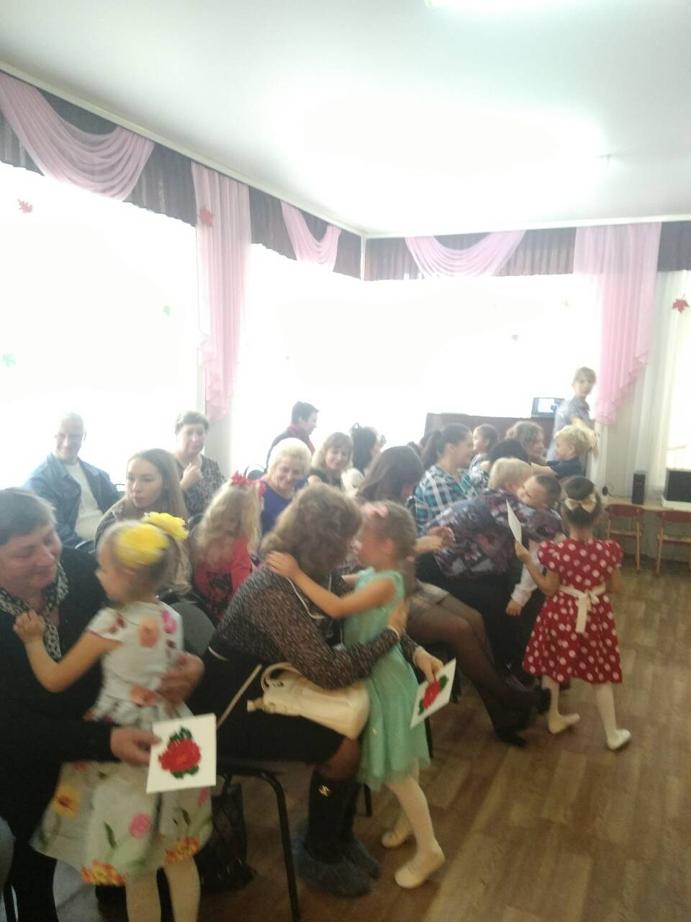

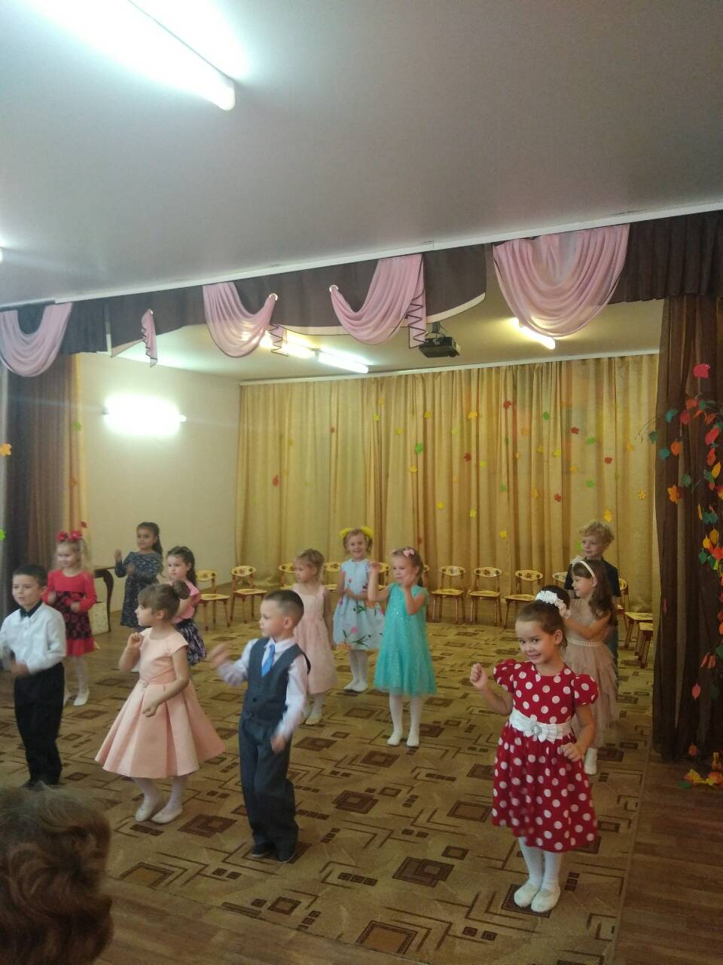
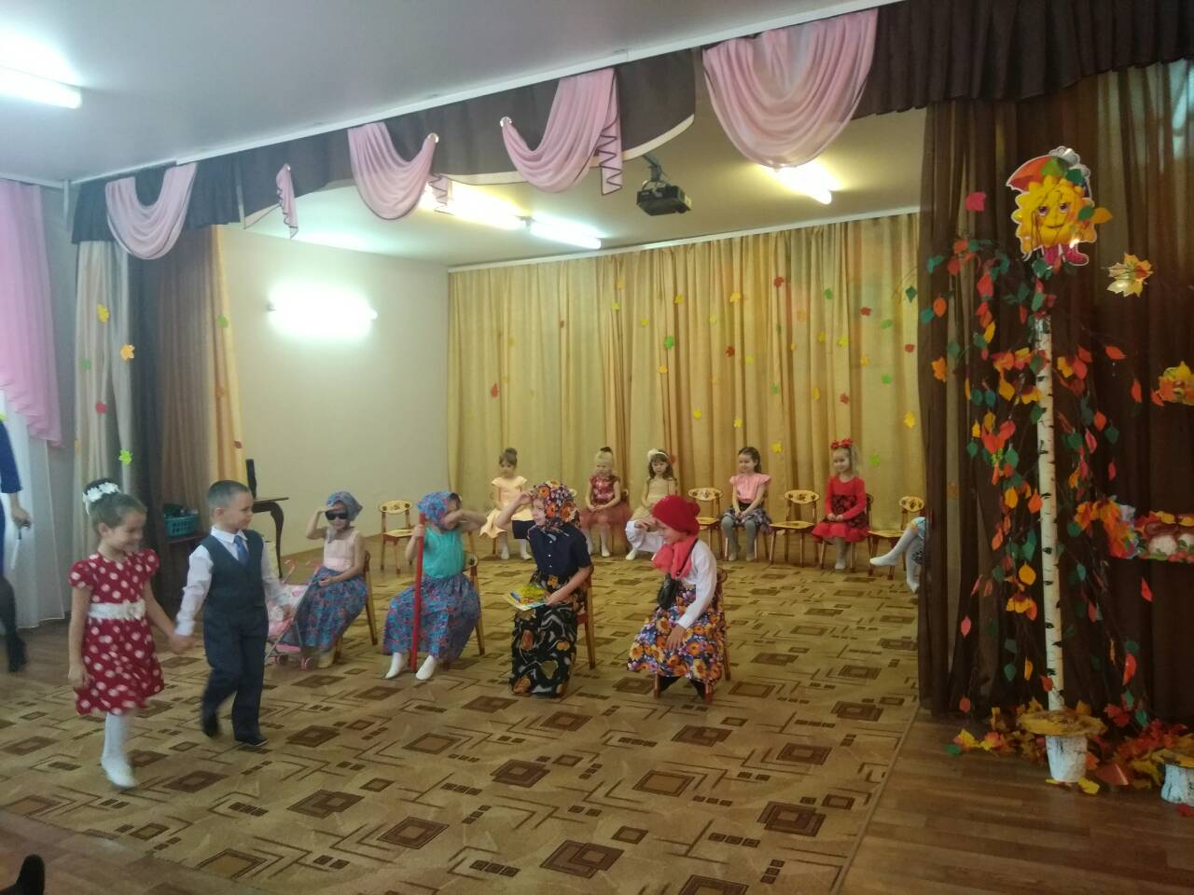

Приложение

Занятие на тему: «День пожилого человека»

Цель: Познакомить с социальным праздником- День пожилого человека. Формирование уважительного отношения к пожилым людям.
Задачи:
- Вызвать у детей чувства уважения, сострадания, сочувствия к пожилым людям.
- Расширить представление детей о возрасте и возрастных особенностях людей- пожилой человека.
- продолжаем формировать умение слушать и понимать текст сказки
- закрепляем знания цветов;
- формирование у детей эмоционально-положительного восприятия пожилых людей;
- развитие социально-верного поведения детей, уважение к старшим;
- развивать у детей способность к сопереживанию, прививать понятие оказание помощи пожилым людям.
- совершенствовать умение детей рисовать акварельными красками.
Предварительная работа: Беседы о семье, о членах их семьи, о признаках определенных возрастов. Чтение сказки В. Катаева "Цветик-семицветик", беседы о необходимости помощи пожилым людям, просмотр мультфильма "Последний лепесток".
Оборудование: краски акварельные, кисточки, листочки.
Ход занятия:
Воспитатель: Дети, скажите, какие праздники вы знаете (ответы детей). А я хочу вам рассказать про День пожилого человека. Этот день отмечается во многих странах, а теперь и в Росси тоже. Как вы думаете, что это за праздник и почему его так назвали (ответы детей)А как вы думаете нам надо быть внимательным к пожилым людям только в этот день (ответы детей).Если надо воспитатель уточняет и дополняет ответы детей,но не торопит дает возможность подумать.
- Ребята. давайте вспомним сказку В. Катаева "Цветик-семицветик".
Помните, девочка Женя поучила от удивительной старушки волшебный цветок, который исполнял любые желания. Как происходило волшебство?
- Надо было оторвать один лепесток и сказать волшебные слова.
- А какие слова надо было сказать?
- Лети, лети, лепесток,
Через запад на восток,
Через север, через юг,
Возвращайся, сделав круг.
Лишь коснешься ты земли -
Быть по-моему вели.
- Да ребята, верно, а как Женя распорядилась лепестками цветка?
- Она сначала загадывала простые желания: склеить разбитую вазу, вернуть баранки, много игрушек, полететь на Северный полюс.
- Ребята, а на что Женя потратила последний лепесток?
- Она пожелала быть здоровым мальчику инвалиду.
- Да, ребята, она захотела помочь мальчику. Как вы думаете почему?
- Ей стало его жалко.
- Да, увидев, что мальчик Витя не может бегать и ходит он на костылях, она стала сопереживать
ему и потратила последний лепесток, чтобы загадать желание на его исцеление.
- Ребята, вот так с возрастом, люди взрослеют, стареют, становятся пожилыми, старенькими людьми, и теряют свое здоровье. Ведь у вас есть любимые бабушки и дедушки?
- Да.
- Они тоже нуждаются в вашей помощи, в вашем сострадании. Надо помогать бабушкам и дедушкам.
- Вы помогаете свои бабушка и дедушка? Да? Я знаю, ребята, вы все любите своих родных и помогаете им.
Физкульт минутка: Игра "Настроение"
Настроение упало,
Дело валится из рук…
Но ещё не всё пропало,
Если есть хороший друг.
С делом справимся вдвоём,
С облегчением вздохнём –
Настроение поднимем
И от пыли отряхнём!
-А теперь, ребята, давайте сделаем для наших бабушек и дедушек в подарок волшебный « цветик-семицветик», который поможет им быть здоровыми и веселыми.
- Сейчас берем кисточки, краски и рисуем наш цветик. Ребята, каждый лепесток должен быть разного цвета. какими цветами будет рисовать?
- Красный, желтый, зеленый, синий, фиолетовый, оранжевый, розовый.
Дети рисуют.
- Вот какие красивые цветы получились.
Рефлексия:
- Ребята, о чем мы сегодня говорили?
- Мы говорили о волшебном цветике-семицветике, о помощи пожилым людям.
- Да, ребята любите, уважайте своих бабушек и дедушек и подарите им наши «цветики – семицветики».

Беседа на тему:
«Старость надо уважать»

Ход беседы:
Воспитатель: Осень! Тихо шелестят листья за окнами, природа приходит в состояние умиротворенности и покоя. В октябре в нашей стране отмечают день пожилого человека. Пожилые люди – это те, кто прошел длинный жизненный путь – это наши дедушки и бабушки. Наверное, не случайно этот день пришелся на такое время – пик золотой осени. Возраст зрелых, мудрых людей часто называют осенью жизни. Сегодня я предлагаю вам посвятить нашу встречу этому замечательному празднику. Давайте послушаем стихотворения, которые дети выучили к этому празднику.
Реб 1: Много есть друзей вокруг,
Но считаю я,
Что мой самый верный друг -
Бабушка моя.
В воскресенье и в субботу
Ей не надо на работу.
Наступают для меня -
Два особых дня.
Реб 2: Ходит дедушка лёгкой походкой,
Всех быстрее съедает обед,
На лице ни усов, ни бородки...
Ну, какой же мой дедушка дед?!
Как морщинки сплетаются в сети,
В волосах седины - белый мел.
И готов я отдать всё на свете,
Чтобы дедушка мой не болел!
Игра «Солнышко – добрые слова»
Конечно же, любовь людей старшего поколения согревает нас, как солнце. Давайте же и мы сложим солнышко, лучики которого – это добрые слова о бабушках и дедушках. (дети, по очереди, выбирают слова (добрая, нежная, хорошая, ласковая, любимая, красивая, сильный, любимый, трудолюбивый и т. д.) и прикрепляют лучики к солнцу)
Вот какое солнце у нас получилось!
А всегда ли вы дружно живёте с вашими бабушками и дедушками, всегда ли говорите им приятные, вежливые слова? Ответы детей.
Вот послушайте стихотворение:
Бабуля противень достала,
Разложила пирожок
Внуку ласково сказала:
«На, отведай-ка, дружок!»
Дед заметил недовольно:
«Вот невежливый какой!
Что сказать при этом надо?»
Внук ответил: «Дай другой.»
Как нужно было поступить внуку? Ответы детей.
Да, такие простые слова «спасибо» и «пожалуйста» они способны согреть душу пожилого человека.
Нужно быть всегда внимательными и заботливыми к близким.
Я знаю, что каждый из вас очень любит своих бабушек и дедушек. А теперь мы немножко поиграем.
Дидактическая игра «Скажи наоборот».
Молодой дедушка - … (старый дедушка, пожилой)
Веселая бабушка - …
Быстрый дедушка -…
Добрая бабушка - ….
Высокий дедушка - …
Любимая бабушка -…
- Молодцы, ребята, все справились.
День пожилого человека - особый праздник. С детства впитываем мы от людей старшего поколения народные традиции и мудрость, основы культуры и родной речи. Из бабушкиных сказок, из рассказов деда рождается наша первая любовь к родной земле и её жителям. Никогда нельзя забывать того, что сделано руками людей старшего поколения. Они возводили фабрики и заводы, воевали на фронтах, добросовестно трудились в мирное время, воспитывали нас, своих детей и внуков.
Время не стоит на месте. Всё быстрее ритм нашей жизни, всё больше с годами волнений, неотложных дел, но забота о наших стариках, пожилых людях – то, о чём нельзя забывать ни на минуту. Поддержать, обустроить быт, оказать реальную помощь – вот одна из важнейших задач сегодняшнего дня. Но и это лишь небольшая частичка нашего неоплатного долга перед людьми старшего поколения. Как же вы, ребята, можете помочь своим дедушкам и бабушкам?
(Ответы детей)
Чудес на свете не бывает,
И юность не вернуть назад,
А годы, словно льдинки, тают,
Но стоит ли о них вздыхать!
С годами человек мудрее,
И в нем другая красота.
И пусть допета песня трудовая,
И сединой покрыта голова.
Вы много сделали такого,
Чтоб на земле оставить след.
Желаем им сегодня снова
Здоровья, счастья, долгих лет.
О бабушках и дедушках можно рассказывать очень долго и много. Я обращаюсь ко всем мальчишкам и девчонкам: любите и цените их, будьте добрыми, чуткими к ним, не причиняйте боли своими словами и поступками. Они достойны уважения и признательности.
Октябрь — дождливый месяц в ожиданье снега
Итог труда, любви, веселых летних дней
В знак преклоненья перед жизнью человека
Нам дарит праздник пожилых людей.

Консультация для родителей
«Роль бабушки и дедушки в современном семейном воспитании».
«Семья - это не только родители и дети. Большую или меньшую роль в ней часто играют бабушки и дедушки, а иногда и другие родственники. Независимо от того, живут они вместе с семьей или нет, их влияние на детей нельзя упускать из виду».
К.Д. Ушинский
Какова же роль современных бабушек и дедушек в воспитании внуков? Дело в том, что старшее поколение - носители и хранители семейных ценностей и традиций. Поэтому, отношение бабушки и дедушки к ребенку абсолютно иное, нежели у матери и отца.
Известно, что на отношение бабушек и дедушек к своим внукам влияет ментальность того народа, того государства, в котором они выросли и в котором живут. Европейцы и американцы, как правило, стараются не вмешиваться в процесс воспитания, предоставляя эту привилегию и ответственность молодым родителям. Тем более, что молодые уже достаточно длительный срок живут, как правило, вдали от своих родителей, «своим домом». Русская же ментальность абсолютно иная. Нередко у нас бабушка и дедушка поучают и заботятся не только о внуках и внучках, но и о сыновьях и дочках.
В русском быту бабушка и дедушка испокон веков занимали положение "старших родителей". В большинстве семей они пользовались уважением, к их мнению прислушивались, считали, что они, несмотря на физическую слабость, являются хорошими помощниками. «Баба, бабушка, золотая сударушка! Бога молишь, хлебцем кормишь, дом бережешь, добро стережешь», - говорит русская пословица. Бабушка начинала заботиться о ребенке сразу же после его рождения, особенно если в семье имелось много детей, а мать постоянно была занята работой. Она нянчила младенца: пеленала его, укачивала, пела колыбельные песни, играла, напевая потягушки, пестушки, учила ходить, говорить. Бабушка присматривала за подросшими внуками, следила, чтобы они были накормлены, одеты, здоровы, не убегали далеко от дома, рассказывала им сказки, обучала девочек прясть, вышивать, вязать, играть в куклы.
Отношения бабушек-дедушек с маленькими и большими внуками были близкими и теплыми. В то время как родители проявляли к детям строгость, старались им "не давать много воли", наказывали детей за провинности, бабушки-дедушки обычно были ласковы и заботливы по отношению к внукам, закрывали глаза на их шалости и проказы, прощали мелкие проступки, утешали в горестях. В дальнейшем даже взрослые внуки видели в бабушке или дедушке поверенных своих тайн и утешителей.
Но и в наше время членов семьи объединяет кровное родство, любовь, общие интересы, ответственность родителей за воспитание детей. При этом положительный результат возможен лишь при условии вдумчивого воспитания, когда все взрослые члены семьи служат для своих детей образцом поведения: доброжелательно относятся к окружающим и друг к другу, добросовестно трудятся, интересуются общественными событиями. И создать такую атмосферу в семье, порой, под силу представителям старшего поколения.
От умения сочетать любовь к внукам с требовательностью к ним, привлекать детей к участию в интересных и полезных делах во многом зависит авторитет бабушек и дедушек. Особенно ценны в воспитательном процессе нравственные позиции взрослых членов семьи. Например, дед, работающий на производстве, активно участвовал в благоустройстве детской игровой площадки во дворе дома. Он привлёк к этой работе взрослого сына, соседей и даже старших дошкольников. Никто в семье не упрекнул его за то, что он в ущерб семье и своему отдыху выполнил полезное общественное дело.
В неполной семье участие бабушки и дедушки имеет большое значение в воспитании детей. Мальчику дедушка особенно нужен, когда в семье нет отца. Именно дед передаёт своему внуку навыки мужественности в самом широком смысле этого понятия.
Укрепляет отношения родных нескольких поколений и проведение праздников: Нового года, дней рождения. Организацию таких мероприятий, как правило, берут на себя бабушки. Во многих семьях существует традиция хорового пения, игры на музыкальных инструментах, проведения игр, состязаний на смекалку, ловкость. В этих развлечениях с удовольствием принимают участие все члены семьи от мала до велика.
Интересны и полезны для детей рассказы бабушек и дедушек о своём
детстве, работе. Хорошие традиции развиваются и поддерживаются молодыми родителями, которые проявляют при этом много выдумки и фантазии. Нередко старшее поколение сохраняет в доме семейные реликвии: трудовые и боевые ордена, медали, почётные грамоты, старые фотографии. Время от времени их достают, рассматривают вместе с детьми, беседуют. Такое общение важно для ребёнка.
Не нужно забывать, что традиции - лучший воспитатель ребенка, поскольку они дают самое главное ребенку - уверенность, что так будет всегда, что семья всегда, при любых условиях соберется и будет вместе. Традиции формируют у ребенка «банк» необыкновенных воспоминаний о детстве, о нежных руках матери, о морщинистом лице бабушки, о веселом нраве отца и деда. Эти воспоминания он пронесет по жизни. Они позволят ощутить гордость за свою семью. И уж, конечно, ребенок, выросший на традициях, объединяющих разные поколения семьи, никогда не бросит бабушку или дедушку в трудные минуты их жизни. Это углубляет его привязанность к семье, родным, способствует умственному и нравственному развитию.
Но, к сожалению, нередко между разными поколениями в семье возникает конфликт. При этом,ученые подметили, что он, как правило, не затрагивает бабушек и внуков, а локализуется между старыми и молодыми родителями. В основе его лежат разные мотивы. Это может быть несогласие с педагогикой родителей, как со стороны старшего поколения, так и со стороны среднего. Это может быть элементарная ревность. Представители поколений соревнуются в любви к ребенку. Часто молодые родители ревнуют своего ребенка к своим родителям. Многие мамы, обсуждая эти взаимоотношения, жалуются, что ребенок, как им кажется, больше любит бабушку. Это выражается в том, что как только она приезжает в гости, внук или внучка не отходят от нее, ластятся к ней, весь день стараются провести с бабушкой или дедушкой, или с ними обоими.
Как избежать семейных дрязг, от которых страдают дети?
Замечательный педагог В.А. Сухомлинский вместе с коллективом школы, где он был директором, создали такой удивительный кодекс, включающий 10 правил формирования у детей уважения к старшим — «Десять Нельзя». Одно из них гласит: «Нельзя смеяться над старостью и старыми людьми - это величайшее святотатство; о старости надо говорить только с уважением; в мире есть три вещи, которые ни при каких условиях не могут быть подвергнуты осмеянию - патриотизм, истинная любовь к женщине и старость».
Так какие же советы, руководствуясь вышеизложенным можно дать
Молодым родителям:
- Помните, что все, и хорошее, и плохое ребенок выносит из семьи.
- Чтобы вы ни думали, основной пример для подражания — это родители.
- Проявляя уважение к старшему поколению, вы обеспечиваете себе такое же отношение ваших детей к вам в старости.
- Семья как хороший производственный коллектив, где у каждого есть свои обязанности, своя мера ответственности.
- Для того чтобы ребенок уважал бабушку и дедушку, не обязательно жить вместе. Семейные традиции в этом помогут.
Бабушке и дедушке:
- Помните, что вы — основные хранители традиций семьи и именно от вас зависит, вырастут ли ваши внуки «Иванами, не помнящими родства».
- Не забывайте о том, что старость — это мудрость.
- Помогайте своим детям, но не теряйте достоинства.
- Старайтесь, чтобы ваша помощь не была навязчивой и не лишала среднее поколение самостоятельности.
Загадки про бабушку 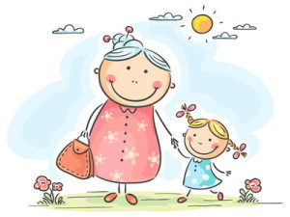
Кто любить не устает,
Пироги для нас печет,
Вкусные оладушки?
Это наша…
(бабушка)
Пусть не хожу я в детский сад,
Я дома ем оладушки.
Пенсионерка, я и рад,
Моя родная …
(бабушка)
Угостит всегда вареньем,
Стол накроет с угощеньем,
Лада наша ладушка,
Кто? — Родная …
(бабушка)
Испечёт для нас пирог,
Сварит к завтраку творог,
И журнал свой прочитает,
Как всегда всё успевает.
Мы о ком сейчас спросили,
Добрых слов наговорили?
(о бабушке)
Кто на кухне с поварёшкой
У плиты всегда стоит,
Кто нам штопает одёжку,
Пылесосом кто гудит?
Кто на свете всех вкуснее
Пирожки всегда печёт,
Даже папы кто главнее
И кому в семье почёт?
(бабушке)
Кто споёт нам на ночь песню,
Чтобы сладко мы заснули?
Кто добрей всех и чудесней?
Ну, конечно же – …
(бабуля)
Лучше всех носочки вяжет,
Сказку славную расскажет,
Колыбельную споёт,
И советы нам даёт.
(бабушка)

Загадки про дедушку
Приезжаю к нему на лето,
Жизнь его еще не спета!
Вместе ходим на рыбалку,
Зимой катаемся на санках!
У него седая голова,
До колена борода
Он — мужчина, и он сед,
Папе — папа, мне он — …
(дед)
Он трудился не от скуки,
У него в мозолях руки,
А теперь он стар и сед —
Мой родной, любимый…
(дед)
Люблю я его больше конфет,
Ценю я его больше монет,
Я его предок, но не сын,
У кого-то его два, у меня один.
(дедушка)
На его лице морщины,
В волосах видны седины.
Этот домоседушка —
Наш любимый …
(дедушка)
Самый старший он в семье,
Самый мудрый во дворе,
Голова вся в седине,
А встает он заре.
(дедушка)
Он научит вас трудиться,
От души повеселиться,
Всем ребятам он пример —
Наш родной любимый …
(дед)
Им горжусь всегда по праву,
Хоть теперь oн весь седой.
Кто ж с портрета смотрит браво? —
Это …. же мой!
(дедушка)

Кто всю жизнь работал,
Окружал заботой
Внуков, бабушку, детей,
Уважал простых людей?
На пенсии уж много лет
Нестареющий наш …
(дед)

